HAY MUCHAS CLASES DE PERSONAS
Hoy voy a aprender que hay muchas clases de personas. Igual que unos somos morenos, otros rubios, altos 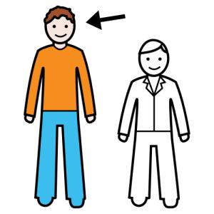y bajos…la manera de ser cambia mucho de una persona a otra. Tengo que aprender a convivir con todas. Algunas personalidades me gustarán más que otras, pero tengo que estar con todas. Si alguna persona no es como yo espero y chilla más, o regaña mucho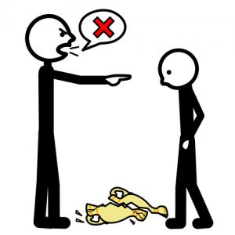, o no cumple las normas… siempre están mis padres y no me va a pasar nada malo.
Hoy he aprendido que hay muchos tipos de personas y tengo que aprender a convivir con todas y eso está bien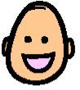.

Para recordar bien todo esto puedo leerme de vez en cuando la siguiente lista y repetirme las siguientes palabras: “Hay muchos tipos de personalidades y me gusten o no tengo que convivir con ellos”:
- Para ser más feliz.
- Para agradar a los demás.
- Para hacerme mayor
- Para tener un ambiente más relajado.

